编号: 豫财单一采购-2024-132-4
电子出版物订购合同
甲方：安阳师范学院
地址及邮编：河南省安阳市文峰区黄河大道 455002
联系人： 郑金婷
Email：tsgjsb@aynu.edu.cn 电话：0372-2900152
乙方： 北京中科进出口有限责任公司
地址及邮编： 北京市东城区安定门外大街138号8层B座801（100011）
联系人：贾雨涵
Email： jiayh@bjzhongke.com.cn 电话：13569717008
甲乙双方本着平等自愿、协商一致的原则，达成如下协议：
第一条 订购内容
商品名称 | 外币金额 | 订购费用（人民币） | 使用期限
CSD剑桥晶体结构数据库 | CNY54000 | ￥54000.00 | 2025年1月1日----2025年12月31日
SciFinder数据库 | USD33240 | ￥250000.00 | 2025年1月1日----2025年12月31日
合计 |  | 304000元
第二条 双方权利义务
- 甲方有权按双方约定使用所订购商品，但不得违反有关知识产权的规定。
- 甲方应按本合同约定时间向乙方支付订购费用，如甲方不能按时付款，自付款截止之日起，甲方须按每日总金额的0.5‰向乙方支付滞纳金。
- 如甲方违约，乙方有权中止甲方使用权限，但并不免除甲方的付款责任。甲方应向乙方支付违约金。
- 乙方应保证所提供的商品符合国家法律规定。
- 乙方应按合同约定按时为甲方开通访问权限，并应保证甲方在合同期内的合理使用。
- 如乙方未能按时交付或者在合同期内未能保证甲方合理使用，乙方应向甲方支付违约金。
第三条 订购费用
本合同以人民币为货币结算单位。
订购费用: 人民币小写金额 ￥304000.00元（大写：叁拾万零肆仟元整）。

第四条 支付时间
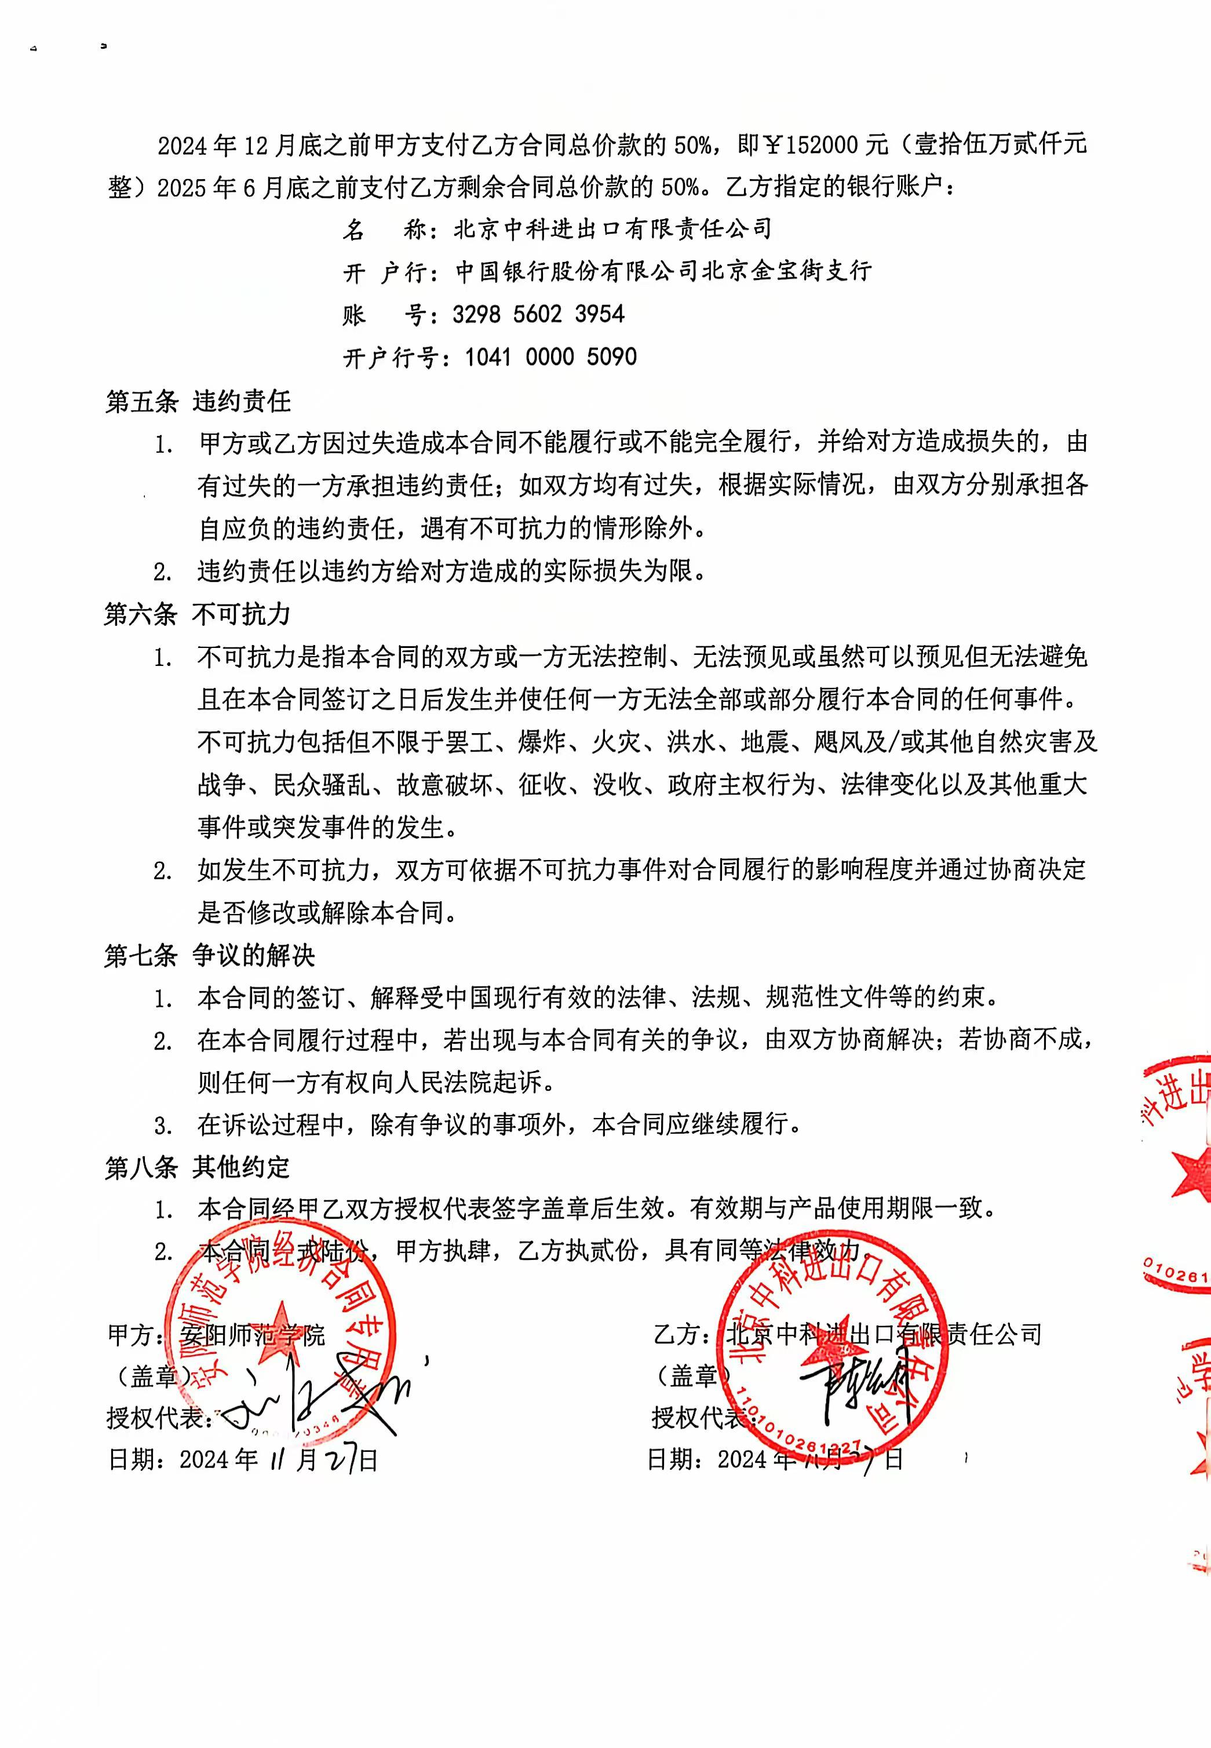

附：技术参数
序号 | 技术参数
1 | CSD剑桥晶体结构数据库:每一条信息包括：三维结构数据、二维结构图、化学式和化合物名称，多肽化合物的氨基酸序列、完整的文献资料，其中部分直接与电子版文献连接、交叉引用立体异构体及有关重新解释和确认的详情、其它已发表的与该分子有关的信息。
2 | SciFinder数据库:提供全球全面、可靠的化学及相关学科研究信息和分析工具。该平台涵盖180多个国家、50多种语言出版的文献及109家专利授权机构的专利，覆盖了多学科、跨学科的科技信息，如化学、生物、医药、材料、食品、应用化学、化学工程、农学、高分子、物理等；收录的文献类型包括期刊、专利、会议论文、学位论文、图书、技术报告、评论、预印本和网络资源等。 CAS SciFinder Discovery Platform (Academic) 集成以下三个解决方案：新一代的CAS SciFindern、CAS Analytical Methods以及CAS Formulus。
3 | 访问模式：远程包库

